**決めろ！定時ダッシュ**スマホ・タブレット向け　ジャンル：脱出ゲーム

主人公の（20代女子ヲタク会社員）が様々な上司の妨害をかいくぐり、定時ダッシュを目指す脱出ゲーム

ヲタ活のために早く帰りたい主人公に個性豊かな上司が織り成す波乱万丈、奇々怪々のピンチが襲う。

頭を使ってくぐり抜け、華麗に定時ダッシュを決めよう

●アピールポイント

·誰もがやりたい定時ダッシュを華麗に決められる

·個性豊かな上司とユニークな対処法で展開するドタバタ劇

·タップと思考で楽しむ、気負わず楽しい謎解き

クリップアート が含まれている画像

高い精度で生成された説明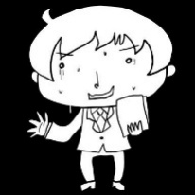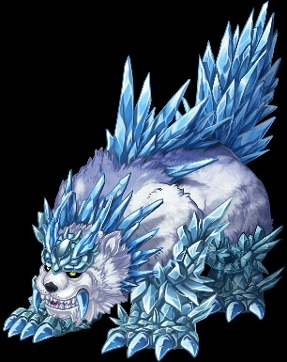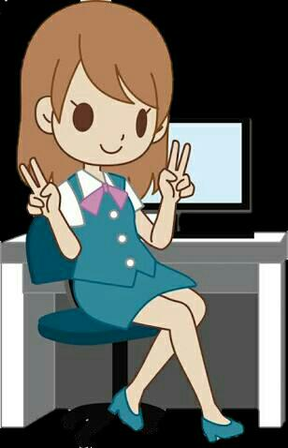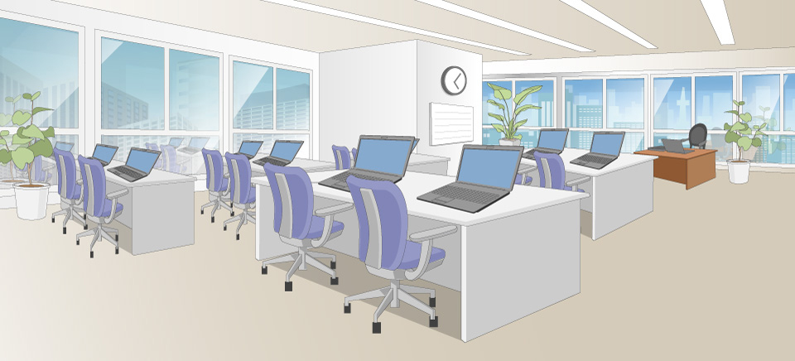

定時で帰りたいのに上司が何やらヒートアップ…

タップするとモンスターが冷気で頭を冷やしてくれた!

ピンチ回避で定時ダッシュ!!

冷気

**個性豊かな上司**

●おこりんぼ　鬼怒川

いつも何かにつけて怒っている。

仕事をするより怒っている時間の方が長い位本当に１日中怒っていて、捕まると長い。

最近高血圧気味らしいので、健康のためにも頭を冷やしてあげよう

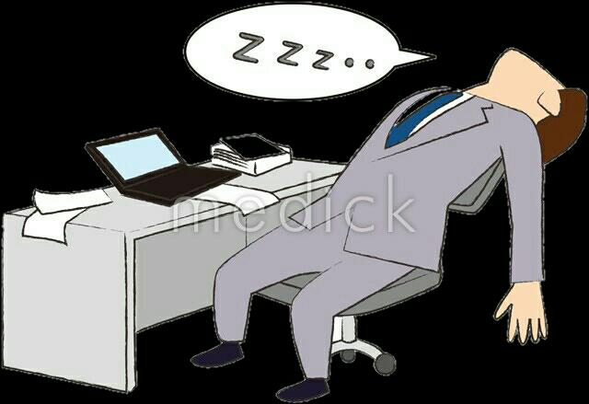●いねむり　夢眠

とにかく寝てる。

各種承認作業を行う立場にあるため彼に起きてもらわないと仕事が終わらない。

奥さんが怖くて家で落ち着いて寝られないとぼやいている。

早く帰らないと奥さんに怒られるそうなので、そろそろ起こしてあげよう



●ナンパ師　南野

誰彼構わずナンパするチャラ男上司

ナンパ失敗はプライドが許さないらしく、中々断れない。

今は恋よりヲタ活！

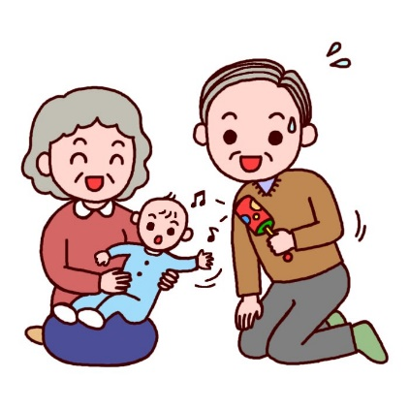

●社長　江来

わが社の社長。入社時に推薦してくれたらしく気に入られている

ありがたいことこの上ないのだが、偉い人は話が長いし途中で帰れない。。

定時近くで捕まることは死を意味する!なんとか丁重にお帰りいただこう。。。



●ひとつ聞くと100帰ってくる　長林

何か聞くと聞いてないことまで話始め、数十分奪われるトラップを持つ上司

一言二言の会話も気軽にできない油断ならない存在。

知識は豊富なので必要な情報だけ素早く聞き出して仕事を終わらせよう！

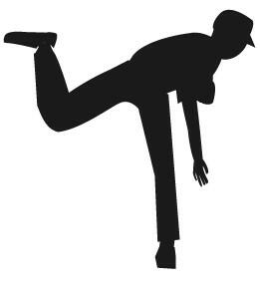

●さじなげ　匙投

自分のタスクを定時近くになると投げてくる上司。

彼の放つタスク爆弾の威力は絶大なので絶対に食らわないように！

壁, 人, 男性, 室内 が含まれている画像

非常に高い精度で生成された説明

●フキゲン　駄々井

不機嫌になるとふてくされて仕事をしない上司。

うまく機嫌をとって早く仕事を終わらせてもらおう。

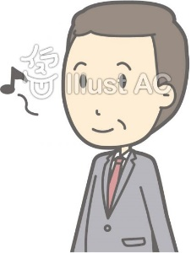●ひまじん　日舞

いつもとくに仕事をせずに暇をしている

それなりの立場にいるため注意する人がいない。

自分が暇だからと何時間も世間話をしてくるので花火を撃ちこんで撃退しよう！

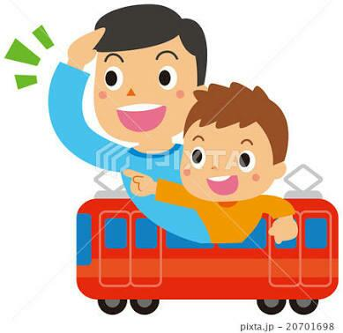

●電車通勤士　鉄男

電車通勤士を名乗り、毎日電車に乗るほどの鉄ヲタ上司。

通勤だけにあきたらず社内でも電車を乗り回すので邪魔

ぶつかって人身事故にならないように気を付けよう！



●野生社員　亜阿雅鳴

アマゾン川支社から最近転属でやって来た上司

一言で言うと野生。社内でターザンよろしく蔦につかまり移動している

ぶつからないように気を付けないといけない上、ドリアンを落としたりしてきて危険

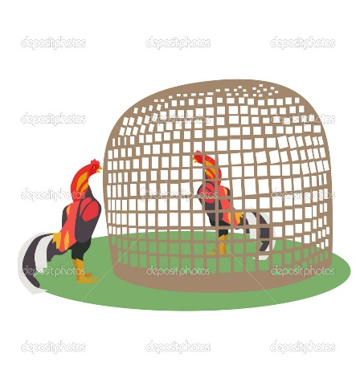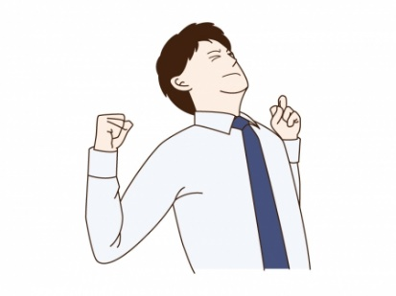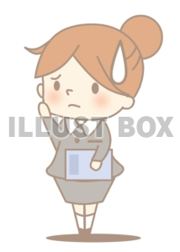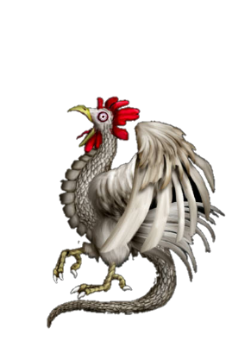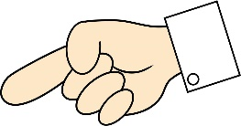

**ステージ例**

夢眠が寝てる！承認もらわないと帰れないので、にわとり小屋をタップ。にわとりを放して起こそう！

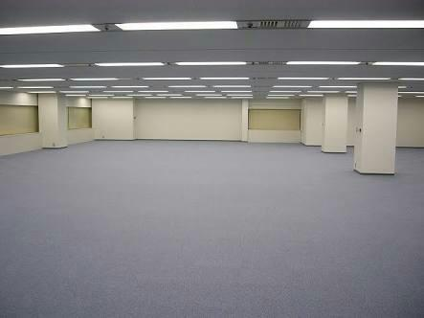

鉄男が社内を走り回っている！当たらないようにタイミング良くタップして脱出しよう



亜阿雅鳴が駆け巡る。ターザン特有の癖のある動きを見極め、タップで駆け抜ける

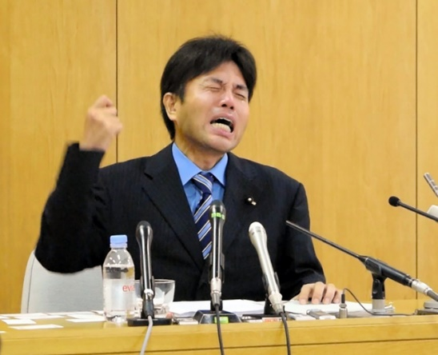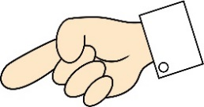

駄々井。駄々をこねているので会社に遊びに来た社長の孫からがらがらを奪って与える

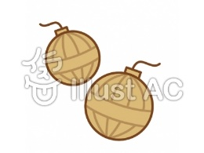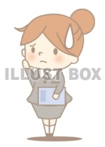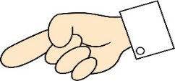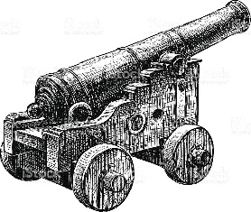

日舞が迫る。在庫の段ボールの山から花火を探し素早く撃ち込んで撃退する

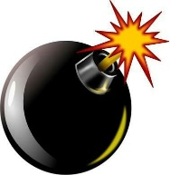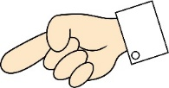

**タスク**

匙投がタスク爆弾を投げてくるのでタップでよける



無駄話　　聞いてないこと　　　だじゃれ　　　無駄話　　あああ

　　　　さっき聞いた

　　　　　　あああああああ

必要な情報



長林に質問してしまった。駆け巡る無数の情報の中から必要な情報だけをタップで狙い撃ち！

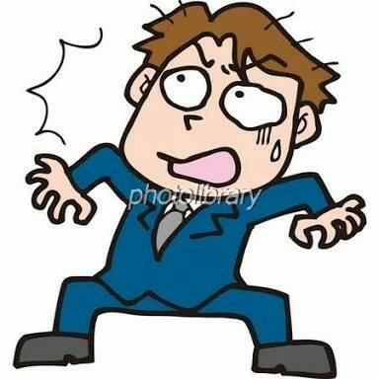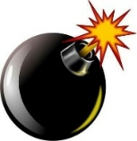

**タスク**



**タスク**

匙投がタスク爆弾を投げてくるのでタップでよける

匙投が時限式タスク爆弾を投げてきた！すかさず同僚にパス！何回か帰ってくるので、自分のところで爆発しないようにパスを続けろ！！

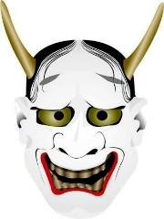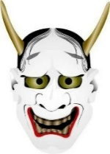

ナンパ上司の南野につかまりそう！落ちている能面を拾ってかぶり、やり過ごそう